Faglig råd for elektrofag  Adresse: Utdanningsdirektoratet, Postboks 9359 Grønland, 0135 OSLO  Sekretær: Knut Maarud, telefon sentralbord: 23 30 12 00  Telefon direkte: 23 30 13 19 Mobil: 96 23 24 68  E-post: post@udir.no kma@utdanningsdirektoratet.no  Hjemmeside: www.utdanningsdirektoratet.no www.fagligerad.no |  | Innkalling  oppdatert:  02.12.2015 | 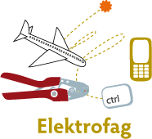

Innkalling

Møte 6-2015 i Faglig råd for elektrofag.
Onsdag 09.12.2016
Utdanningsdirektoratet, møterom 3 kl. 10.00-16.00

Innkalt: | Organisasjon:
Svein Harald Larsen (leder) | Norsk Teknologi
Are Solli (nestleder) | EL og IT – forbundet
Inger Vagle | Utdanningsforbundet
Lasse Lilleødegård | Fellesforbundet
Arild Skjølsvold | Utdanningsforbundet
Øystein Fagerli | Skolenes landsforbund
Hans Jacob Edvardsen | KS
Kjetil Tvedt | Norsk industri
Rolf Næss | Spekter
Randi Solberg | EL og IT – forbundet
Thor Johannessen | Energi Norge
Camilla Rise | NHO Luftfart
Trond Våga | Industri og energi
Fred Løvli (vara for Monica Derbakk) | El & It forbundet
Andre Bøhm | Elevorganisasjonen
Observatører:
Runar Røsbekk |  |  | DSB
Jens Harald Jensen |  |  | Nasjonal kommunikasjons-myndighet (Nkom)
Deltakere fra arbeidsgruppene:
Åge Lauritzen | Norsk Teknologi
Sten Tennfjord | KS
Brynhild Totland | Energi Norge
Ivar Hårklauv | El & It

Fra Utdanningsdirektoratet:
Frode Midtgaard | Avdeling for læreplanutvikling
Ivar Svensson | Avdeling for vurdering
Karl Gunnar Kristiansen | Avdeling for fag- og yrkesopplæring
Knut Maarud | Avdeling for fag- og yrkesopplæring

Forfall:
Monica Derbakk (vara innkalt) |  | El & It forbundet

Dagsorden:

63 - 2015 | Godkjenning av innkalling og referat.
64 - 2015 | Arbeidsgruppe 1 a – Avgjørende innflytelse på vg3 - automatisering
65 - 2015 | Arbeidsgruppe 1 b – Avgjørende innflytelse på vg3 - energioperatørfaget
66 - 2015 | Arbeidsgruppe 2 – Tilbudsstruktur
67 - 2015 | Arbeidsgruppe 3 – Utviklingsredegjørelse 2015-2016
68 - 2015 | Arbeidsgruppe 4 - Individ perspektivet
69 - 2015  70 - 2015 | Godskriving av læretid etter fullført komprimert voksenopplæring  Spørsmål om forlengelse av oppnevningsperioden for faglige råd
71 - 2015 | Møteplan 2016
72 - 2015  73 - 2015 | Orienteringssaker  Eventuelt

Kjøreplan for rådsmøte:
Onsdag 09.12.2016
- 10.00 Møtestart
- 12.00 Lunsj
- 16.00 Møteavslutting
- 17.00 - 20:00 middag Bristol Grill

63-2015 | Godkjenning av innkalling og referat.  Referater fra tidligere møter: http://fagligerad.no/frel/  Orienteringssaker som ønskes behandlet i møtet må meldes umiddelbart etter at innkallingen er mottatt. Orienteringssaker som ønskes diskutert i møtet, samt saker som ønskes drøftet under punktet eventuelt må meldes ved godkjenning av dagsorden.  Thor Johannsen er oppnevnt som nytt medlem etter Hugo Alexandersen  Forslag til vedtak:  - Referat fra Faglig råd for elektrofag sitt møte onsdag 21. oktober godkjennes  - Innkalling til møte i Faglig råd for elektrofag onsdag 9. desember 2015 godkjennes.
64-2015 | Arbeidsgruppe 1 a - Avgjørende innflytelse på vg3 - automatisering  Faglig råd for elektrofag har bedt om endringer i læreplanen for automatikerfaget. Rådet foreslo i møte 09.09.2015 en læreplangruppe med følgende sammensetting:  - Fra arbeidstakersiden: Magnus Nilsson Wallem  - Fra arbeidsgiversiden: Bjørn Behner  - Fra staten: Øystein Fagerli (leder)  Rådet har i tillegg etablert en arbeidsgruppe (gruppe 1a) til støtte i arbeidet. Arbeidsgruppa og læreplangruppa fremmer i møtet et omforent forslag til ny læreplan i automatikerfaget. Læreplangruppas leder Øystein Fagerli presenterer forslaget.  Arbeidsutvalgets kommentarer til læreplangruppas forslag følger i eget vedlegg.  Forslag til vedtak:  - Faglig råd for elektrofag anbefaler det framlagte forslaget til læreplan i automatiseringsfaget med de endringer som er foreslått av arbeidsutvalget.  - Rådet sender læreplanen på høring slik den er foreslått og gjøres etter planen gjeldene fra 1.8.2016
65-2015 | Arbeidsgruppe 1 b - Avgjørende innflytelse på vg3 - energioperatørfaget  Faglig råd for elektrofag har bedt om endringer i læreplanen for energioperatørfaget. Rådet foreslo i møte 09.09.2015 en læreplangruppe med følgende sammensetting:  - Fra arbeidstakersiden: Ivar Hårklauv  - Fra arbeidsgiversiden: Thor Egil Johansen (leder)  - Fra staten: Stian Krogstad  Fagperson i energioperatørfaget: Håkon Offergård Jevne  Rådet har i tillegg etablert en arbeidsgruppe (gruppe 1b) til støtte i arbeidet. Læreplangruppas leder Thor Egil Johansen og Ivar Hårklauv vil legge fram forslag til ny læreplan. Arbeidsutvalget har kommentert forslaget, som er endret som følge av dette.  Forslag til vedtak:  - Faglig råd for elektrofag anbefaler det framlagte forslaget til læreplan i automatiseringsfaget.  - Rådet sender læreplanen på høring slik den er foreslått og gjøres etter planen gjeldene fra 1.8.2016
66-2015 | Arbeidsgruppe 2 - Tilbudsstruktur  Arbeidsgruppeleder Hans Jacob orienterer om gruppens arbeid og for det videre arbeidet og hvordan dette planlegges opp mot drøftinger i rådet og innspill til/fra yrkesfaglig utvalg.  Forslag til vedtak:  Faglig råd for elektrofag tar arbeidsgruppas rapport til orientering.
67-2015 | Arbeidsgruppe 3 – Utviklingsredegjørelse 2015-2016  Utviklingsredegjørelsens del 1  Direktoratet ba i brev datert 18.03.2015 de faglige rådene komme med forslag til utviklingsredegjørelsens del 1. Blant annet med bakgrunn i utsendte «startpakker» har arbeidsgruppe 3 gjort en vurdering av det enkelte lærefag i utdanningsprogrammet, og gjort en vurdering av behov for endringer. Arbeidsgruppa og AU har vurdert elektrofagenes relevans og behov for endringer i læreplanene som er sendt direktoratet. Direktoratet har i brev datert 20.11.2015 gitt tilbakemelding på rådets vurderinger.  Utviklingsredegjørelsens del 2  Direktoratet har i brev datert 20.11.2015 bestilt del 2 av utviklingsredegjørelsen for 2015-2016. Bestillingen inneholder en generell del og en fagspesifikk del. Direktoratet ber bl a rådet vurdere om alternative opplæringsløp eller fordypninger vil kunne gi økt relevans for enkelte fag. De ber også om at rådet i del 2 foreslår løsninger som kan gjøre fagopplæringen mer relevant innen ikt-baserte virksomheter.  Hvem behandler tilbakemeldingene fra Udir?  AU overtar saken. AU vil foreslå ny vg2-struktur + forslag til vg3. Dagsmøte med Hans Jacobs gruppe. Åge-gruppe legges ned. AU vurderer ny gruppe for oppfølging av Udirs tilbakemelding.  Forslag til vedtak:  - Faglig råd for elektrofag tar direktoratets tilbakemelding på utviklingsredegjørelsens del 1 til orientering  - AU vil invitere arbeidsgruppe 3 til en felles samling etter nyttår (evt mandag 11.01.2016). I møtet vil det bli tatt stilling til utarbeiding av utviklingsredegjørelsens del 2, inkludert forslag til endringer i tilbudsstrukturen, samt behovet for å oppnevne en ny gruppe som kan sluttføre dette arbeidet.
68-2015 | Arbeidsgruppe 4 - Individ perspektivet  Ingen fra gruppa deltar på møtet  Forslag til vedtak:  Arbeidsgruppa inviteres til AU-møte i januar for planlegging av videre arbeid.
69-2015 | Godskriving av læretid etter fullført komprimert voksenopplæring i elektrofag  Godskriving av praksis og gjennomgått opplæring er regulert i forskrift til opplæringslova §11-8 til §11-15. Som hovedregel for å gi to års fradrag skal VG1 og VG2 være fullført og bestått. I Hordaland gjennomføres voksenopplæring i elektro med redusert timetall på vg1 og vg2. Spørsmålet er om det komprimerte løpet skal gi full godskriving i læretid. Det vises til vedlegg i saken.  Forslag til vedtak:  Faglig råd for elektrofag ………..
70-  2015 | Spørsmål om forlengelse av oppnevningsperioden for faglige råd  SRY og de faglige rådene skal oppnevnes på nytt for perioden 2016-2020. SRY ble oppnevnt av Kunnskapsdepartementet juni 2012, og de faglige rådene ble oppnevnt av Utdanningsdirektoratet etter delegert myndighet fra departementet september 2012. I henhold til mandatet, skal SRY og de faglige rådene oppnevnes for inntil fire år av gangen. Kunnskapsdepartementet ber i vedlagt brev SRY og de faglige rådene vurdere om departementet skal forlenge oppnevningsperioden i ett år. Bakgrunnen er arbeidet med gjennomgang av tilbudsstrukturen. Vi ber de faglige rådene om å gi tilbakemelding på spørsmålet om utsettelse av nyoppnevning. Frist for svar er 14.12.15  Forslag til vedtak:  Faglig råd for elektrofag anbefaler at oppnevningsperioden ikke forlenges.
71-2015 | Møteplan 2016  (Høsten må vurderes mht. politiske prosesser)  Arbeidsutvalgsmøter Kl. 09.00-15.00 Rådsmøter Kl. 10.00-16.00 Arbeidsgruppemøte Au-gruppemøte SRY-møter  Mandag 11.1.2016 (TIP-folka kan ikke) Torsdag 28.1.2016 Møterom 4 (28 pers) Onsdag 27.1.2016 Rom 8 (12 prs) +9 (12 prs)  Tirsdag 09.02.2016 Sinus Torsdag 18.2.2016 Rom 9 (12 prs) + 10 (18 prs) Torsdag 4. februar 2016  Tirsdag 03.03.2016 Sinus Torsdag 17.3.2016 Møterom 3 (24 pers) Onsdag 16.3.2016 Rom 3 (24 prs) + 9 (12 prs) Torsdag 18. februar 2016 (fellesmøte)  Onsdag 16.03.2016 Ons 30. mars Torsdag 21.4.2016 Rom 9 (12 prs) + 10 (18 prs) (utgår) Torsdag 28. april 2016 (SRY-møte + fellesmøte)  Torsdag 12.04.2016 Sinus Overlevering av UR del 2, 2016, til Udir innen 1. april, (Utsettelse er gitt, foreløpig til 15. april) Torsdag 2. juni 2016  Tirsdag 31.5.2016 Sinus Torsdag 14.6.2016 Møterom 3 (24 pers) Torsdag 15. september 2016  Tirsdag 23.8.2016 Sinus Torsdag 1.9.2016 Møterom 3 (24 pers) Torsdag 13. oktober 2016 (fellesmøte)  Tirsdag 20.9.2016 Sinus 10.-11.10.2016 Fylkesbesøk Fylkesbesøk Torsdag 3. november 2016  Tirsdag 22.11.2016 Sinus Tirsdag 6.12.2016 Møterom 3 (24 pers) Torsdag 1-2. desember 2016 (Euroskills)  Torsdag 8. desember 2016 (fellesmøte)  22. februar: 1. mars: 20. mars: 1. april: 3. oktober: Vinterferie Frist for levering av utvalgsrapport til FR og Udir Palmesøndag Frist for levering av utviklingsredegjørelsen del 2 Høstferie  Forslag til vedtak:  Møteplanen anbefales.
72-2015 | Orienteringssaker  - Vg1-eksamen  Faglig råd for elektrofag foreslo i brev datert 10.02.2015 å gjeninnføre sentralgitt skriftlig eksamen i programfag på vg1 elektro. KD er stilt spørsmål om prinsipper for eksamen etter Kunnskapsløftet fortsatt gjelder.  - Skipselektriker  Faglig råd for elektrofag foreslo i brev datert 19.06.2015 skipselektrikerfaget som nytt lærefag. Det nye faget skal følge opplæringsmodellen for flyfag, med tre års opplæring i skole, og tå års læretid, hvorav ett års verdiskaping. Forslaget er oversendt KD.  - Gjennomgående dokumentasjon  Kunnskapsdepartementet ønsker ikke forskriftsfesting av gjennomgående dokumentasjon. Bør det legges inn kompetansemål i alle elektrolæreplaner for å sikre at gjennomgående dokumentasjon tas i bruk? KD har muntlig avslått forslaget om forskriftsfesting av gjennomgående dokumentasjon. De anbefaler en frivillig ordning.  - Forsøk - Vg2 plast og kompositt  Buskerud fylkeskommune er innvilget forsøk med Vg2 plast og kompositt skoleårene 2016/2017 og 2017/2018 på Kongsberg videregående skole. Rapport for evaluering av forsøket sendes uoppfordret til Utdanningsdirektoratet etter endt forsøksperiode og innen utgangen av november 2018.  - Presentasjon av sluttrapport – Evaluering av forsterket alternativ Vg3 for elever som ikke får læreplass  19. november avholder Udir en sluttsamling for fylkeskommunene som har deltatt i utprøvingen av alternativer på Vg3-nivå for de som ikke får læreplass.  På samlingen presenterte Fafo presentere sluttrapporten for evalueringen av utprøvingen. Ingen fra rådet kunne delta. Les sluttrapporten her  - Høring om endringer i opplæringsloven - Praksisbrevordningen og godkjenning av utenlandsk fagopplæring  Kunnskapsdepartementet har sendt på høring forslag til endringer i opplæringsloven for å innføre praksisbrevordningen, en toårig praktisk opplæring, som et supplement til ordinær yrkesfaglig videregående opplæring. Departementet foreslår at praksisbrevordningen skal være et tilbud i alle fylker. Videre foreslår departementet endringer i opplæringsloven for å etablere en godkjenningsordning for utenlandsk fagopplæring. Høringsfrist er 14.12.2015 lenke  Praksisbrevordningen kan føre til færre lærlinger. Saken behandles i desembermøtet.  - Modeller for overganger fra studieforberedende til yrkesfaglige utdanningsprogram.  Utdanningsdirektoratet arbeider med et oppdrag der det skal utvikles modeller for overganger fra studieforberedende til yrkesfaglige utdanningsprogram. Høsten 2014 leverte de faglige rådene hver sin redegjørelse for rådets syn på temaet. Rådet var invitert med en representant til møte om saken mandag 19. oktober kl. 11:00 – 15:00.  Ingen fra FREL kunne delta, heller ikke på utsatt møte 04.11.2015.  - Høring - endringer i læreplan for Vg3/opplæring i bedrift togelektriker faget  Utdanningsdirektoratet har sendt på høring forslag om endringer i læreplan for Vg3/opplæring i bedrift togelektriker faget. Endringene omfatter i hovedsak nye kompetansemål, men det er også gjort noen små endringer i beskrivelsen av et hovedområde og i teksten om de grunnleggende ferdighetene. Ny læreplan skal etter planen tre i kraft fra 1.8.2016. Frist for å sende inn høringsuttalelser er 31. desember 2015. Les og svar på høringsbrevet her  Idet det er rådets forslag som er på høring avgis ikke uttalelse.  - Høring – forslag til læreplaner i medier og kommunikasjon som studieforberedende utdanningsprogram  Utdanningsdirektoratet sender på høring forslag til læreplaner i medier og kommunikasjon som studieforberedende program. Frist for å sende inn høringsuttalelser er 18. februar 2016. Medier og kommunikasjon som studieforberedende utdanningsprogram starter opp skoleåret 2016/2017.  Les og svar på høringen her Sekretariatets vurdering er at denne høringen vil være relevant for faglig råd for medier og kommunikasjon. Vi mener høringen faller utenfor de øvrige rådenes ansvarsområde men rådene står fritt til å avgi høringssvar. Faglig råd for elektrofag avgir ikke høringsuttalelse  - Høring – forslag til revidert læreplan for programfaget historie og filosofi  Utdanningsdirektoratet sender på høring forslag til revidert læreplan for programfaget historie og filosofi. Direktoratet foreslår å endre hovedområdetitler i historie og filosofi 1, endre teksten på fem av hovedområdebeskrivelsene i historie og filosofi 1, og å endre kompetansemål. Les og svar på høringsbrevet her Frist for å sende inn høringsuttalelser er 5. februar 2016. Sekretariatets vurdering er at denne høringen faller utenfor de faglige rådenes faglige kjerneområde og at det således ikke er behov for at rådene avgir høringssvar. Sekretariatet sender allikevel ut saken slik at rådene er kjent med høringen. Faglig råd for elektrofag avgir ikke høringsuttalelse  - Høring – endringer i læreplan for Vg2 brønnteknikk  Utdanningsdirektoratet sender med dette på høring forslag om endringer i læreplan for Vg2 brønnteknikk. Vi foreslår endringer i formålsteksten, kompetansemål og strukturen i og omtalen av programfagene. Les og svar på høringsbrevet her Frist for å sende inn høringsuttalelser er 1. februar 2016. Direktoratet ber om høringsinstansenes synspunkter på forslagene. Sekretariatets vurdering er at denne høringen er relevant for faglig råd for teknikk og industriell produksjon. De øvrige rådene vurderer selv om de ønsker å besvare høringen. Faglig råd for elektrofag avgir ikke høringsuttalelse  Forslag til vedtak:  Sakene tas til orientering
73-2015 | Eventuelt  Saker meldes ved møtestart.

Vedlegg 1
Arbeidsgruppenes sammensetting

Gruppe 1 a - Øystein:
Avgjørende innflytelse på vg3 – UR 2015 – Automatisering
- Øystein Fagerli
- Kjetil Tvedt
- Andrè Bøhm
- Linda Nordheim
- Henrik Meisner
- Magnus Nilsson Wallem
- Bjørn Behner

Gruppe 1 b Avgjørende innflytelse på vg3 – UR 2015 – energioperatør
- Fred Løvli (leder)
- Ivar Hårklauv, Statkraft (El & It)
- Arne Einungsbrekke Statkraft (hovedtillitsvalgt El&IT
- Stian Krogstad, Strømmen vgs
- Hugo Alexandersen NTE
- Thor Egil Johansen, Energi Norge
- Leo Sørby, Eidsiva Energi
- Håkon Offergård Jevne
- Ole Morten Kolstadbakken

Gruppe 2 –Hans Jacob:
Tilbudsstruktur
- Hans Jacob Edvardsen (leder)
- Kjetil Tvedt
- Jens Harald Jensen
- Brynhild Totland
- Arne Hovland
- Sten Harald Tenfjord
- Arild Skjølsvold
- Åge Blumenfelt

Gruppe 3 –Åge:
Bestilling Udir for 2015/16. Tiltakspakker
- Åge Lauritzen (leder)
- Rolf Næss
- Randi Solberg
- Ole Edvard Antonsen

Gruppe 4 – Kim Even
Individ perspektivet
- Kim Even Lyder
- Kai Christoffersen
- Ida Marie Skauge sjekke tilbakemelding
- Linda Norheim
- Turid Melheim
Gruppe 5 – AU

Vedlegg 2

Arbeidsgruppenes mandat og sammensetting

Mandat for arbeidsgrupper

Utviklingsredegjørelse (UR) 2015 med basis i UR 2013/14. Innhold (hovedposter) i UR 13/14
- Internasjonalt perspektiv
- Samfunnsperspektiv
- Bransjeperspektiv
- Fylke/region perspektiv
- Skoleperspektiv
- Fag- læreplanperspektiv
- Forslag til tiltak

Hovedmoment.
- Sammensmeltning av data/IKT med tradisjonell elektro
- Elsikkerhet, personsikkerhet, kommunikasjonssikkerhet, HMS

Arbeidsgrupper.

Gruppe 1a – Vg3 – avgjørende innflytelse (og UR 2015) - Automatisering

Kort beskrivelse av arbeidet
Dette arbeidet er en del av faglig råds innflytelse på Vg3. Det er spesielt læreplanen på Vg3 som skal gjennomgås med hensyn til teknologiutvikling i fag, bransje og marked.
Arbeidet innbefatter også en vurdering knyttet til å tegne lærekontrakt fra Vg2 og muligheter for veksling mellom skole og bedrift i læretiden (vekslingsmodell) Gruppen skal også utrede forhold som berører Vg1 og Vg2. Denne delen av arbeidet vil være knyttet til rådets arbeid med utviklingsredegjørelsen for 2015/16. Det kan være aktuelt at gruppen inviterer representanter fra faglig råd for TIP i arbeidet.

Gruppe 1a - medlemmer (maks 7):
Leder: Øystein Fagerli

Gruppe 1b – Vg3 – avgjørende innflytelse (og UR 2015) - Energioperatør

Kort beskrivelse av arbeidet
Dette arbeidet er en del av faglig råds innflytelse på Vg3. Det er spesielt læreplanen på Vg3 som skal gjennomgås med hensyn til teknologiutvikling i fag, bransje og marked.
Gruppen skal også utrede forhold som berører Vg1 og Vg2. Denne delen av arbeidet vil være knyttet til rådets arbeid med utviklingsredegjørelsen for 2015/16. Arbeidsgruppen skal også se på evt. endringer knyttet til fagbrev/Vg2/vg1 og evt. bemerke dette i et høringsbrev. Når læreplangruppen leverer et forslag til læreplan (først i rådet) og så sende ut på høring, skal hele gruppen fortsatt arbeide med innspill til Utviklingsredegjørelsen 2015-2016.

Gruppe 1b - medlemmer (maks 7):
Leder: Fred Løvli
Gruppe 2 – Tilbudsstruktur (sett fra ”frel synsvinkel”)

Kort beskrivelse av arbeidet
Dette arbeidet er knyttet til struktur diskusjon og de yrkesfaglige utvalgene. Her vil samfunnstrender, rekruttering, dimensjonering, lokale forhold (nettverk), voksnes adgang til fag- og yrkesopplæring, samt følge med på den generelle teknologiutviklingen knyttet til service og tjenester i samfunnet, knyttet dette opp mot fag og yrker og se dette i relasjon til Vg1, Vg2 og Vg3 innen elektrofag. Det kan være aktuelt at gruppen inviterer representanter fra andre faglig råd.
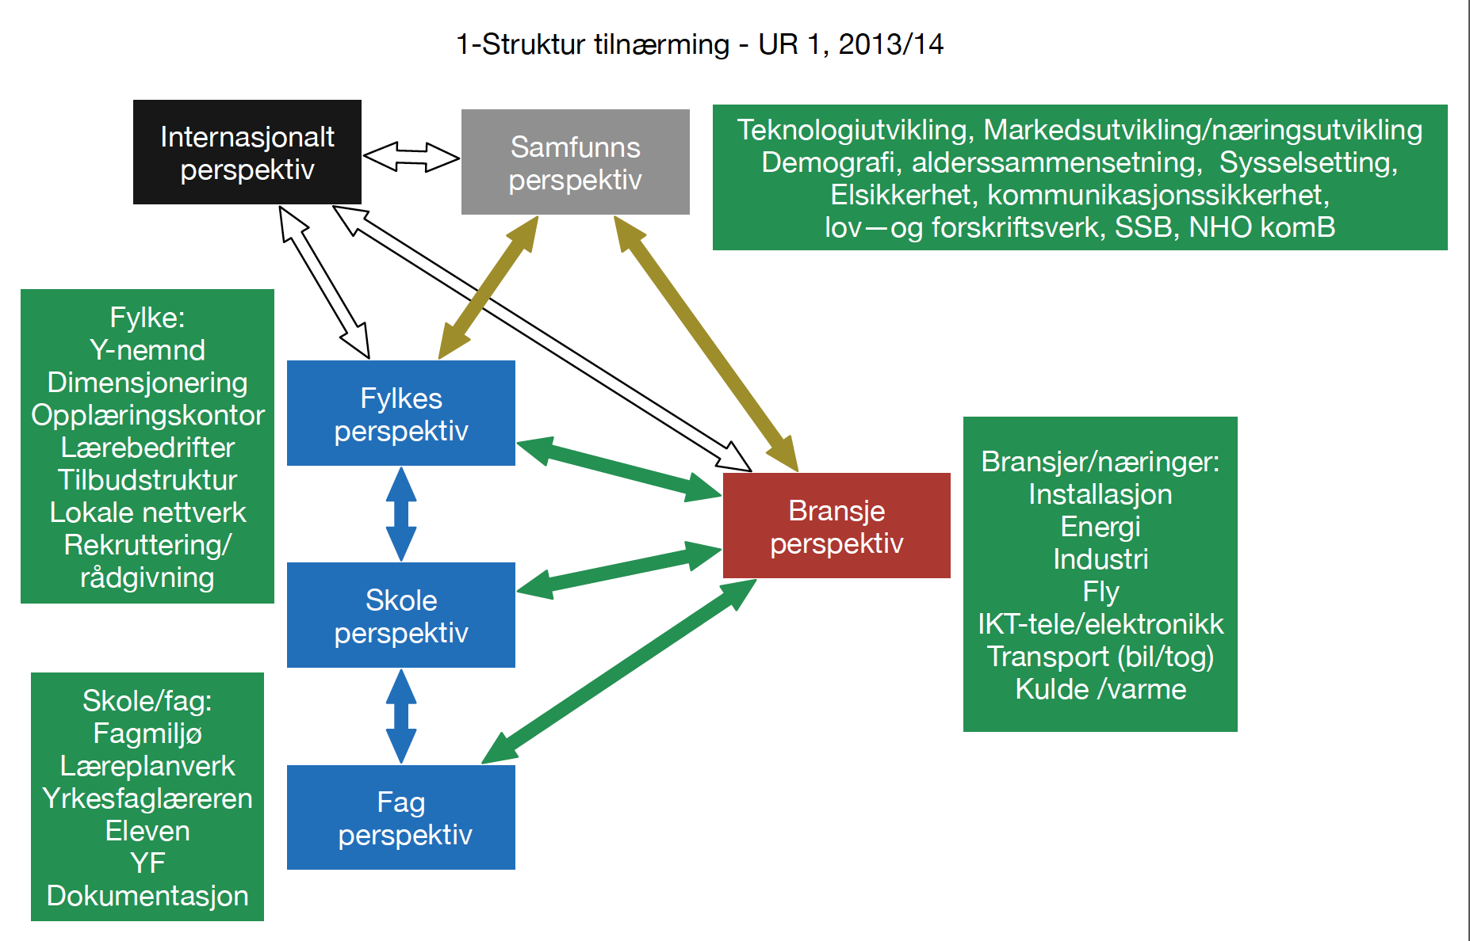

Gruppe 2 medlemmer (3-5):
Leder: Hans Jacob Edvardsen

Gruppe 3 - Bestilling Udir for 2015/16 tiltakspakker

Kort beskrivelse av arbeidet

Denne gruppen skal arbeide videre med fagstrukturen og tiltakspakkene og svare på Udirs forespørsel til dette. I dette arbeidet er det viktig å kommunisere med de øvrige gruppene med hensyn til funn og utvikling som fremkommer i disse gruppearbeidene. Det kan være aktuelt at gruppen inviterer representanter fra andre faglig råd.

Gruppe 3 - medlemmer (4-5):
Leder Åge Lauritzen

Gruppe 4 – Individ perspektivet. Lærere, elever, skole, lærling, montør, bedrift
(læreplan, grunnleggende ferdigheter, eksamen, yrkesteori, fellesfag, praksis, YF, mv.)

Kort beskrivelse av arbeidet
Denne gruppen skal utrede suksessfaktorer, beste praksis samt problemstillinger/ barrierer knyttet til den reelle læringsarenaen, der læringen foregår, mellom elev og lærer og mellom lærling og montør gjennom 4-5 års opplæring.

Hva er det som utvikler og hvilke kvalifikasjoner skal morgendagens fagarbeidere ha, som bedriftene, bransjene/næringene vil etterspørre? Hvor mange typer fagarbeidere trenger vi i elektrofagene?

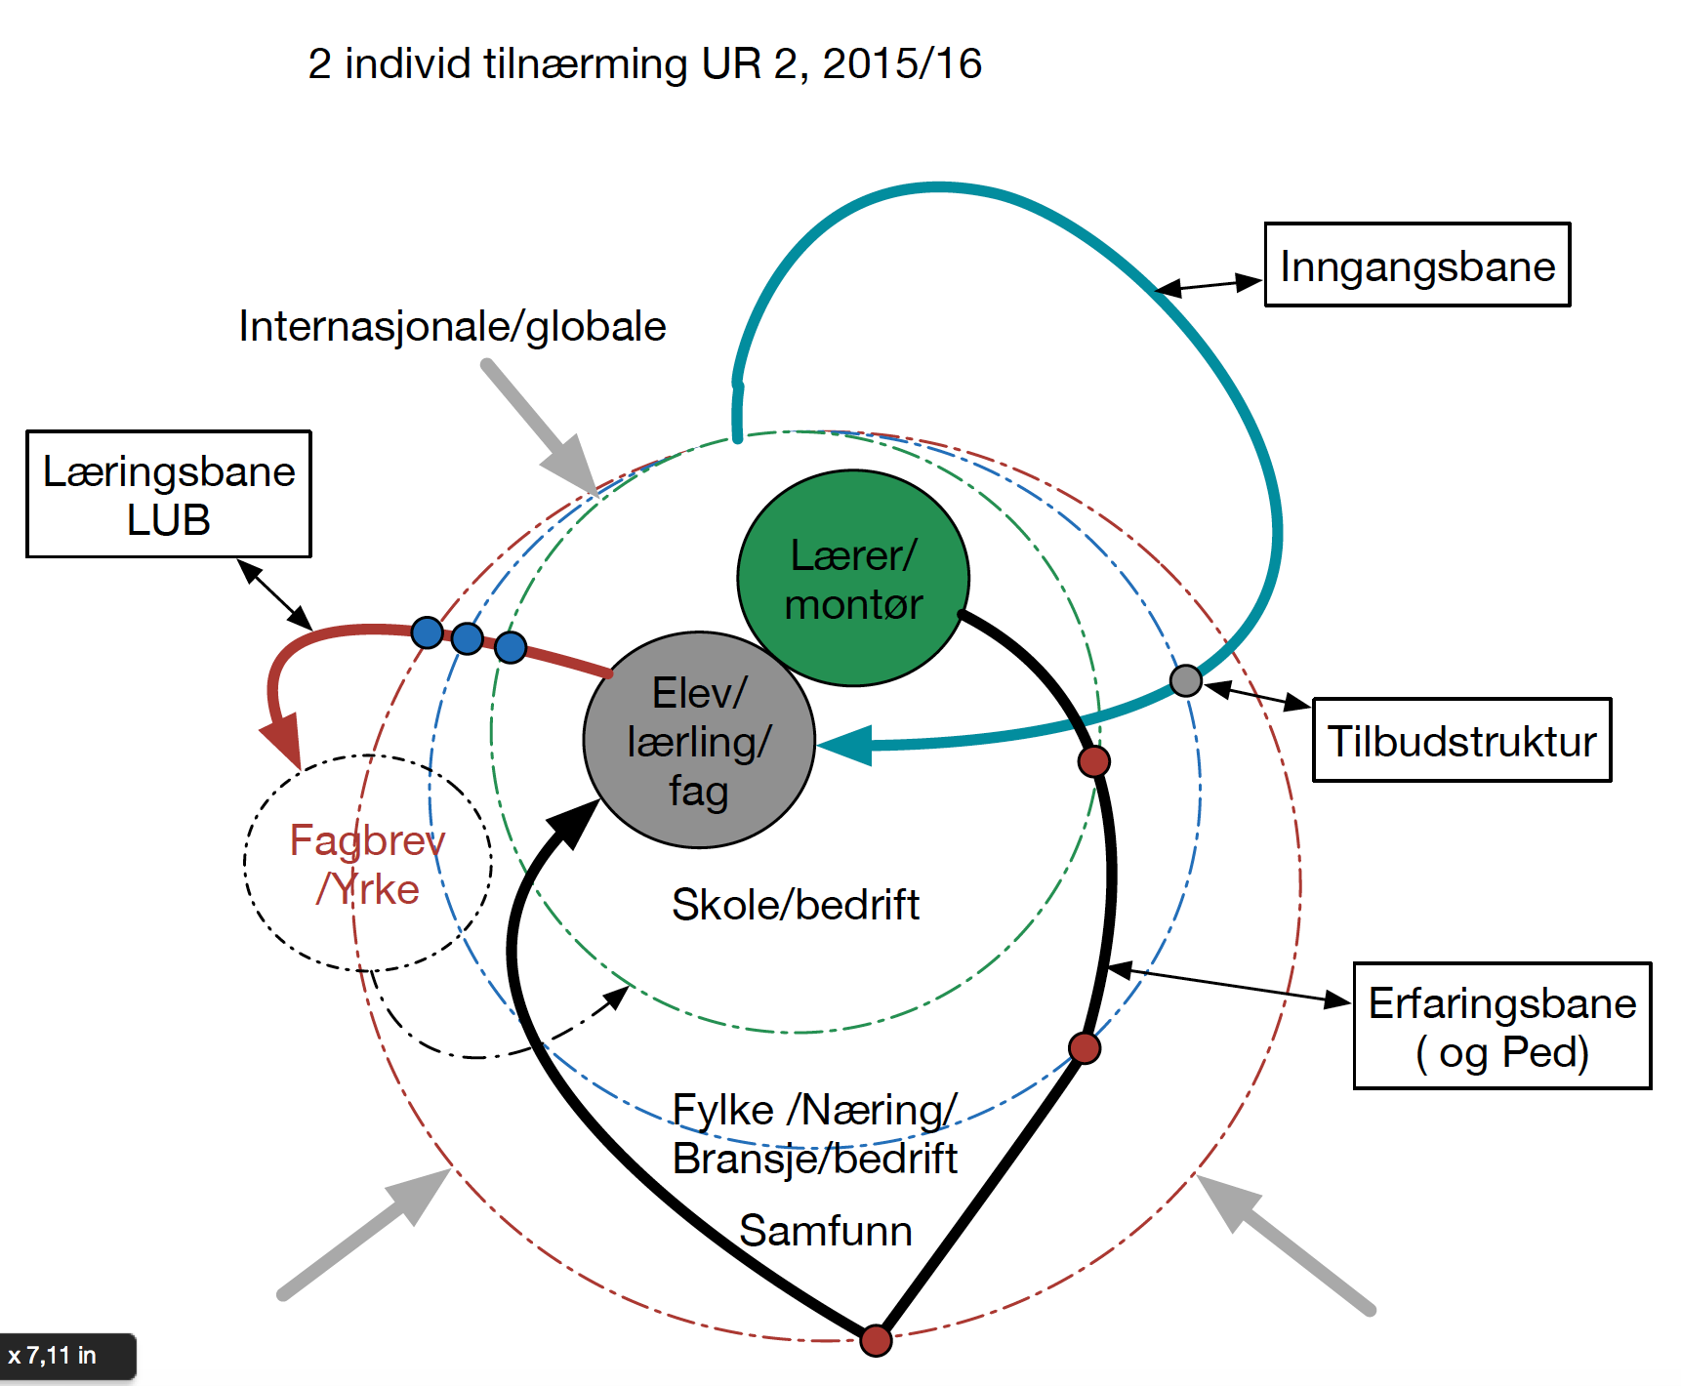

Gruppe 4 medlemmer (3-4):
Leder: Kim Even Lyder

AU – Oppgaver (Are, Inger og Svein Harald)

Se på regelverk - eksempelvis
EU direktiver:
- Maskindirektiv
- Lavspenningsdirektivet
- Kvalifikasjonsdirektiv
- Maritimefag – internasjonale konvensjoner
- Flyfag – internasjonale konvensjoner
- Myndigheter DSB og NKOM

Lov og forskrifter:
- Tilsynsloven
- Fel, Fse, Fek mv.
- NEK standarder, eks 399, 400 og 405 serien.
- Opplæringslov med forskrifter
- Privatskoleloven

Endringer og politisk arbeid som pågår p.t.:
- Fagskole, YFL, UH
- NKR/EQF
- AML mv.
- Energi direktiver
- Økodesign
- Grønn teknologi
Listen er ikke uttømmende.

Arbeidsgruppenes sammensetting

Gruppe 1 a – Øystein Fagerli:
Avgjørende innflytelse på vg3 – UR 2015 – Automatisering
- Øystein Fagerli
- Kjetil Tvedt
- Andrè Bøhm
- Linda Nordheim
- Henrik Meisner
- Magnus Nilsson Wallem

Gruppe 1 b Avgjørende innflytelse på vg3 – UR 2015 – energioperatør
- Fred Løvli (leder)
- Ivar Hårklauv, Statkraft (El & It)
- Arne Einungsbrekke Statkraft (hovedtillitsvalgt El&IT
- Stian Krogstad, Strømmen vgs
- Hugo Alexandersen NTE
- Thor Egil Johansen, Energi Norge
- Leo Sørby, Eidsiva Energi
- Håkon Offergård Jevne
- Ole Morten Kolstadbakken

Gruppe 2 –Hans Jacob:
Tilbudsstruktur
- Hans Jacob Edvardsen (leder)
- Kjetil Tvedt
- Jens Harald Jensen
- Brynhild Totland
- Arne Hovland
- Sten Harald Tenfjord
- Arild Skjølsvold
- Åge Blumenfelt

Gruppe 3 –Åge:
Bestilling Udir for 2015/16. Tiltakspakker
- Åge Lauritzen (leder)
- Rolf Næss
- Randi Solberg
- Ole Edvard Antonsen

Gruppe 4 – Kim Even Lyder:
Individ perspektivet
- Kai Christoffersen
- Kim Even Lyder
- Ida Marie Skauge sjekke tilbakemelding
- Linda Norheim
- Turid Melheim
Gruppe 5 – AU

